Smaragdová svatba

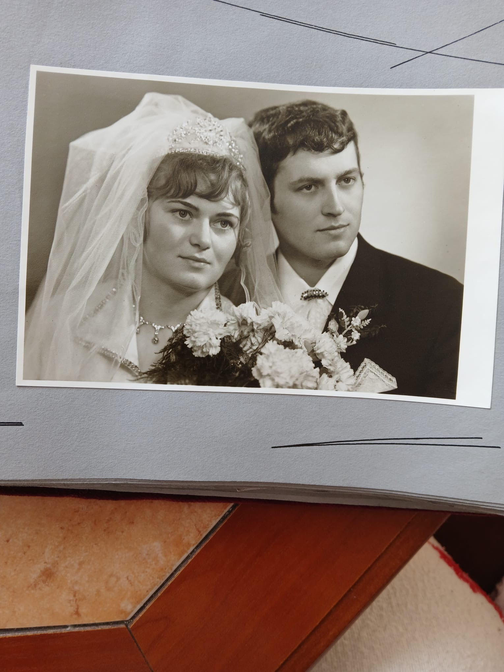
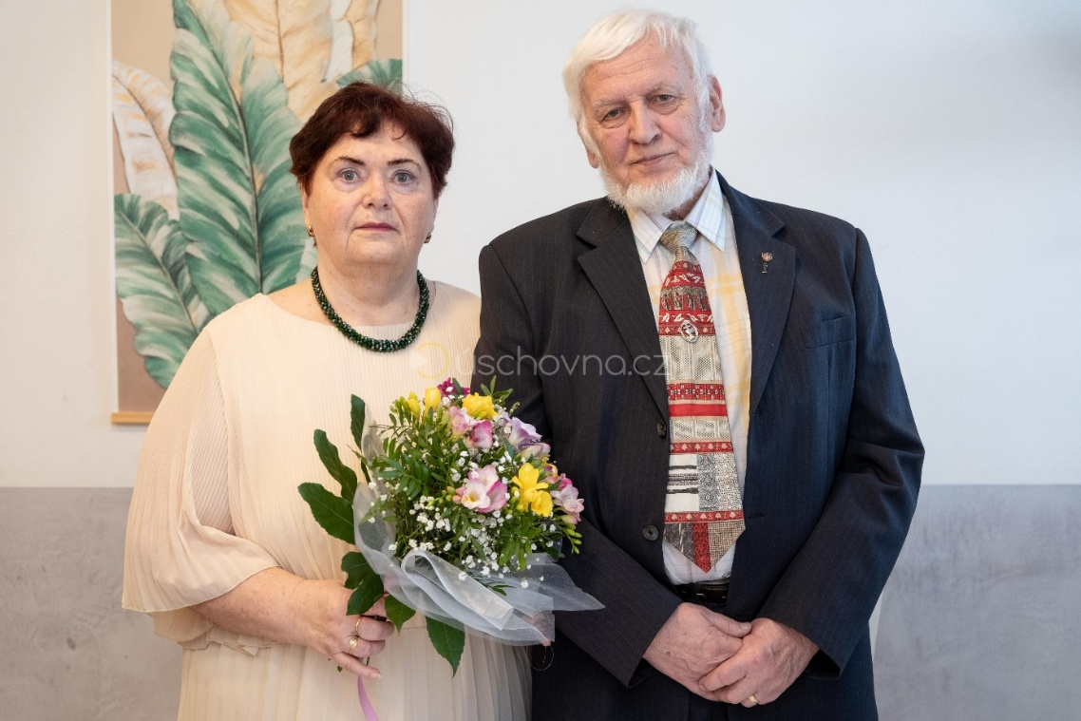
Manželé Vít a Zdeňka Koutní z Opavy oslavili manželské jubileum 55 let společného života. Obnovené sliby stvrdili svým podpisem jak manželé, tak i obě svědkyně, které se také těší dobrému zdraví. Bratr Koutný také letos dosáhl kmetského věku (jak sám hrdě říká) 80 let. Jistě na tom má nemalou zásluhu manželka, která je zdravotní sestrou a dobře se o manžela stará.
Bratra Víta Koutného známe jako člena Ústřední rady CČSH už dlouhých 22 let. 18 let je předsedou rady starších v náboženské obci CČSH v Opavě a v mnohých náboženských obcích je znám také jako šikovný řemeslník – elektrikář, kde pomáhal při rekontrukci kostelů a modliteben.
Je otcem třech dětí, sedmi vnoučat a třech pravnoučat. Za všechny vzpomenu vnučku Adélku, která ve svých 10 letech onemocněla těžkou leukémií v té nejhorší covidové době a celá církev pomáhala finančně při náročné léčbě a hlavně modlitbami, které Bůh vyslyšel. Dnes mohla Adélka popřát dědečkovi a babičce hodně štěstí do dalších společných let. Studuje a chtěla by se stát lékařkou, aby mohla pomáhat stejně postiženým dětem, jako byla sama. Ale to už je na jiný příběh.
Přejeme staro-novomanželům hodně zdraví, štěstí, lásky a Božího požehnání do dalších let, abychom za pět let oslavili společně diamantovou svatbu. Smaragdový náhrdelník sestry Zdeňka vystřídá pak diamantový – tak to už je na čase začít šetřit! Moc se těšíme na tu další velkou slávu!

Ladislava Svobodová, farářka

